111年11月9日餐點照片
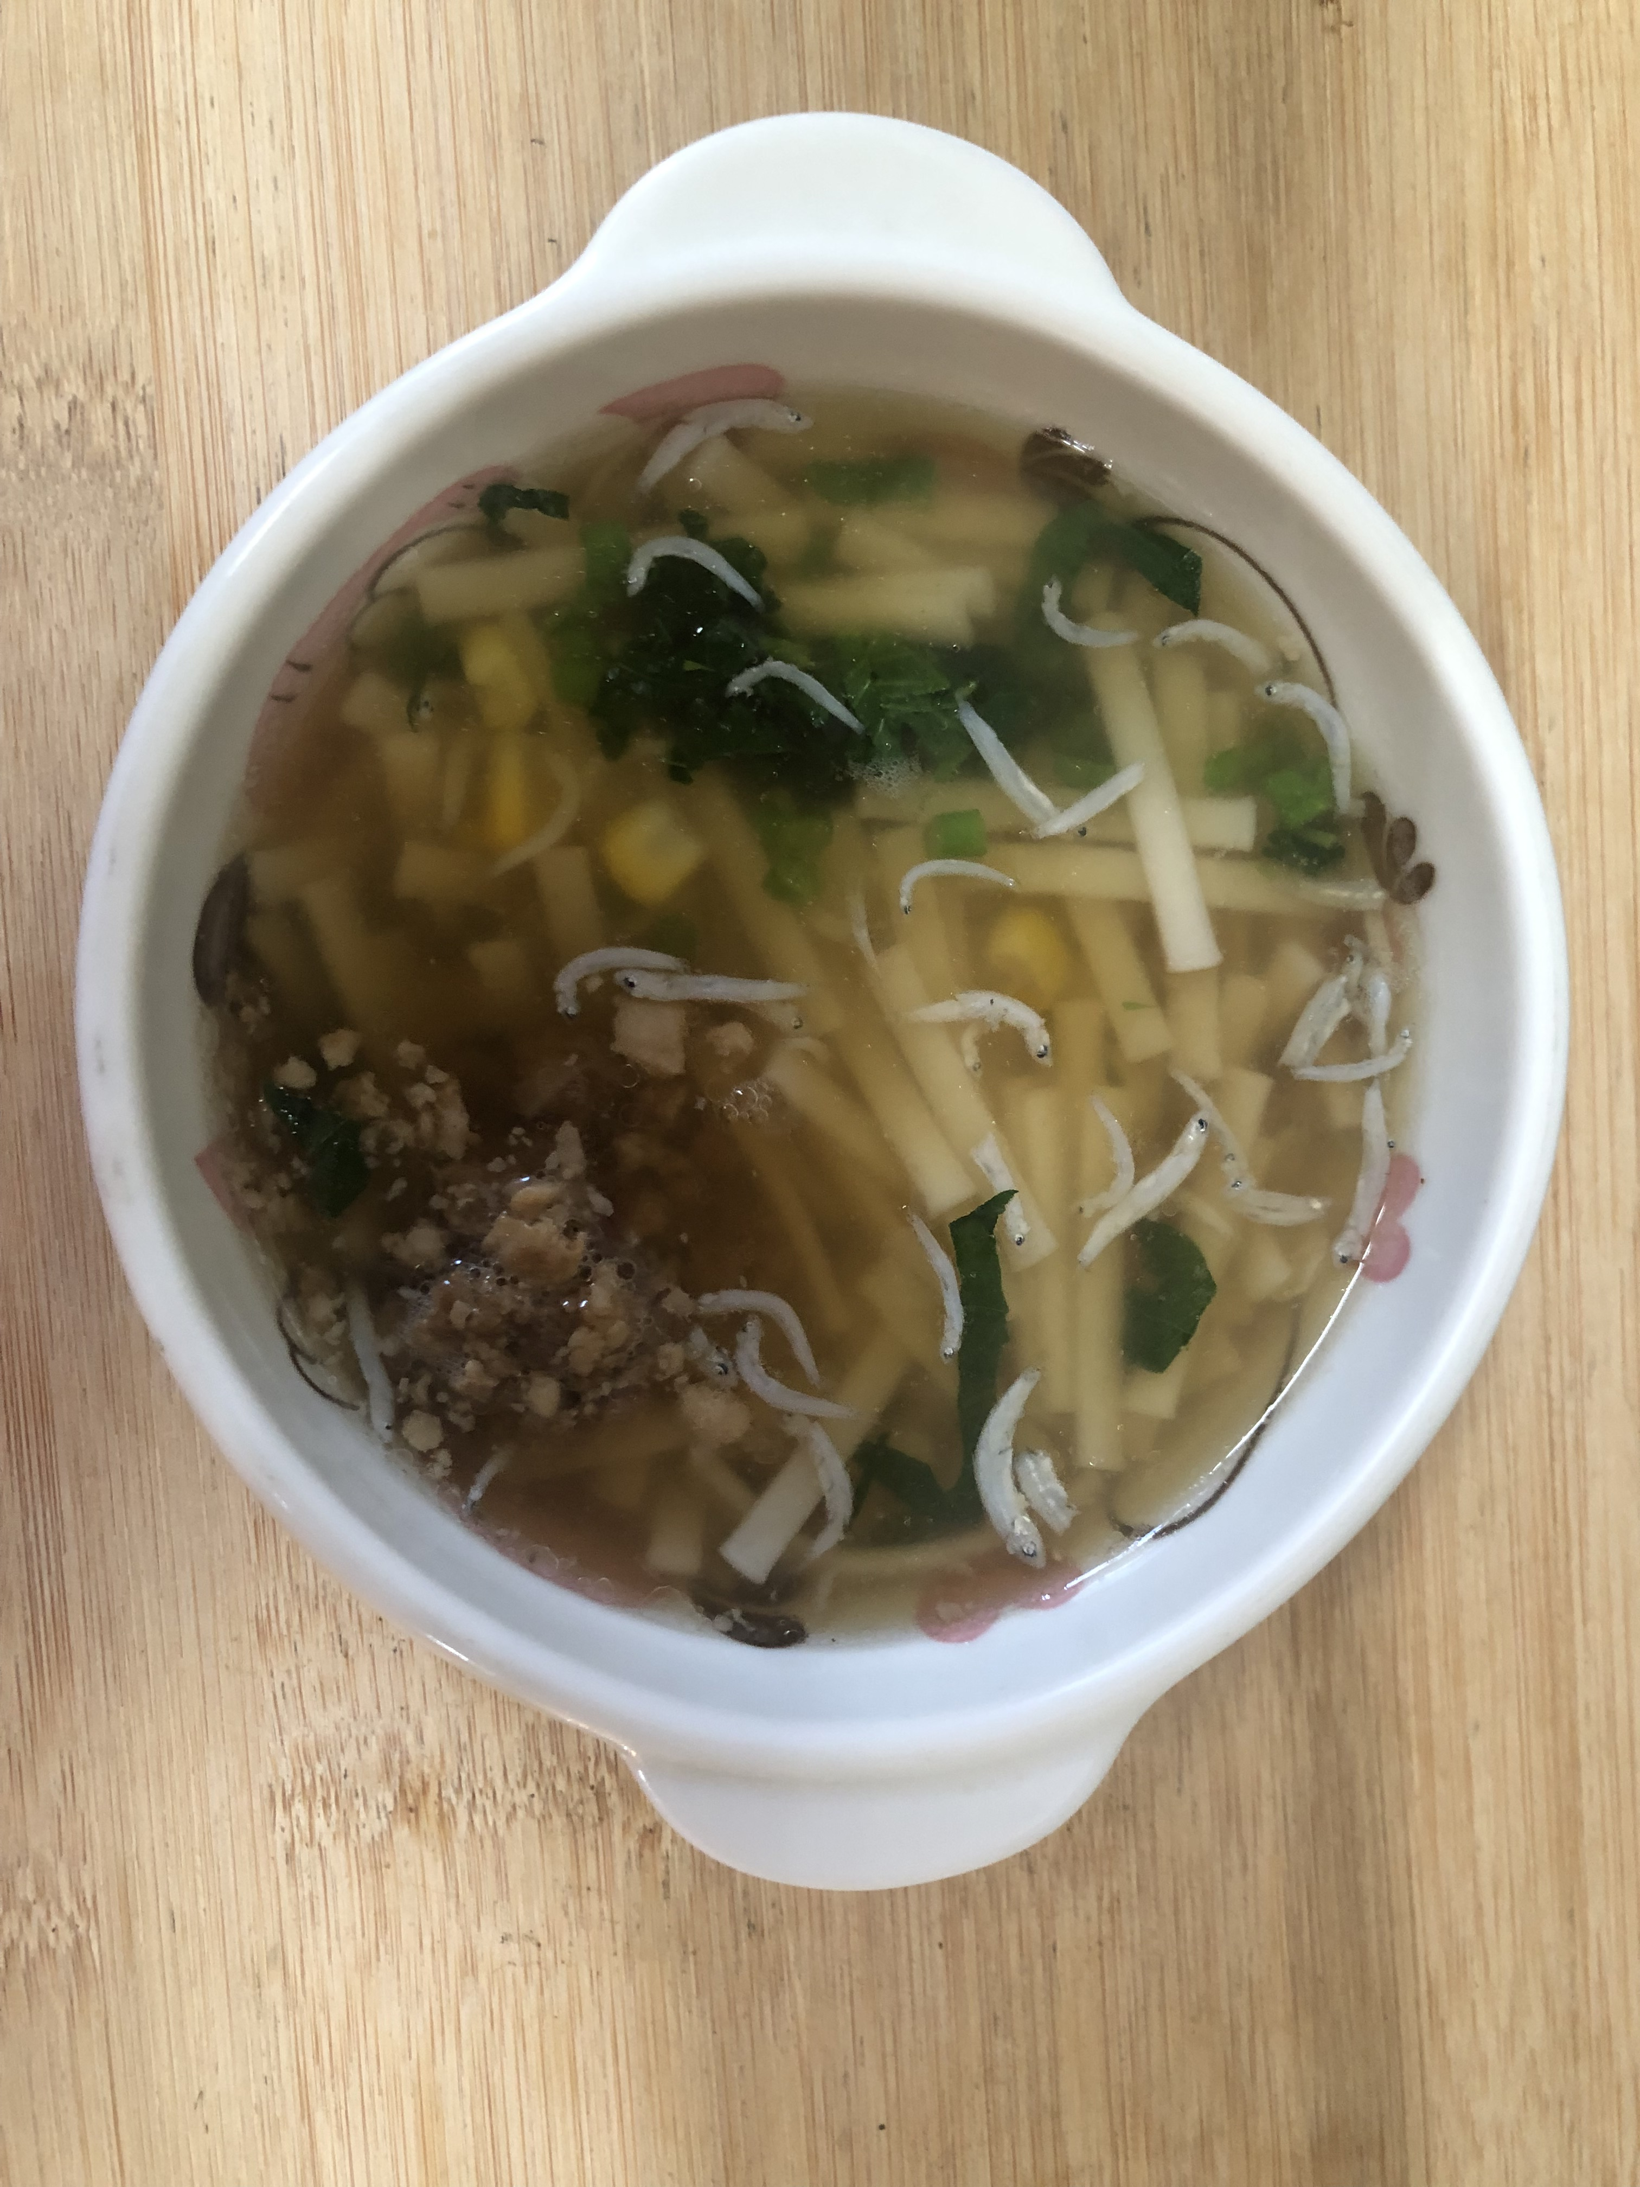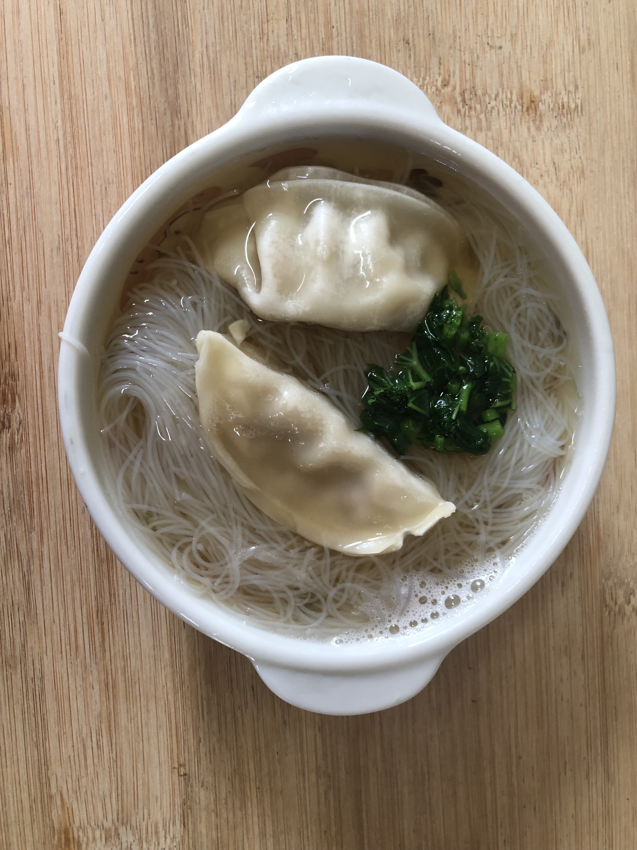
早餐(蔬菜吻仔魚麵) 下午點心(蔬菜米粉湯餃)
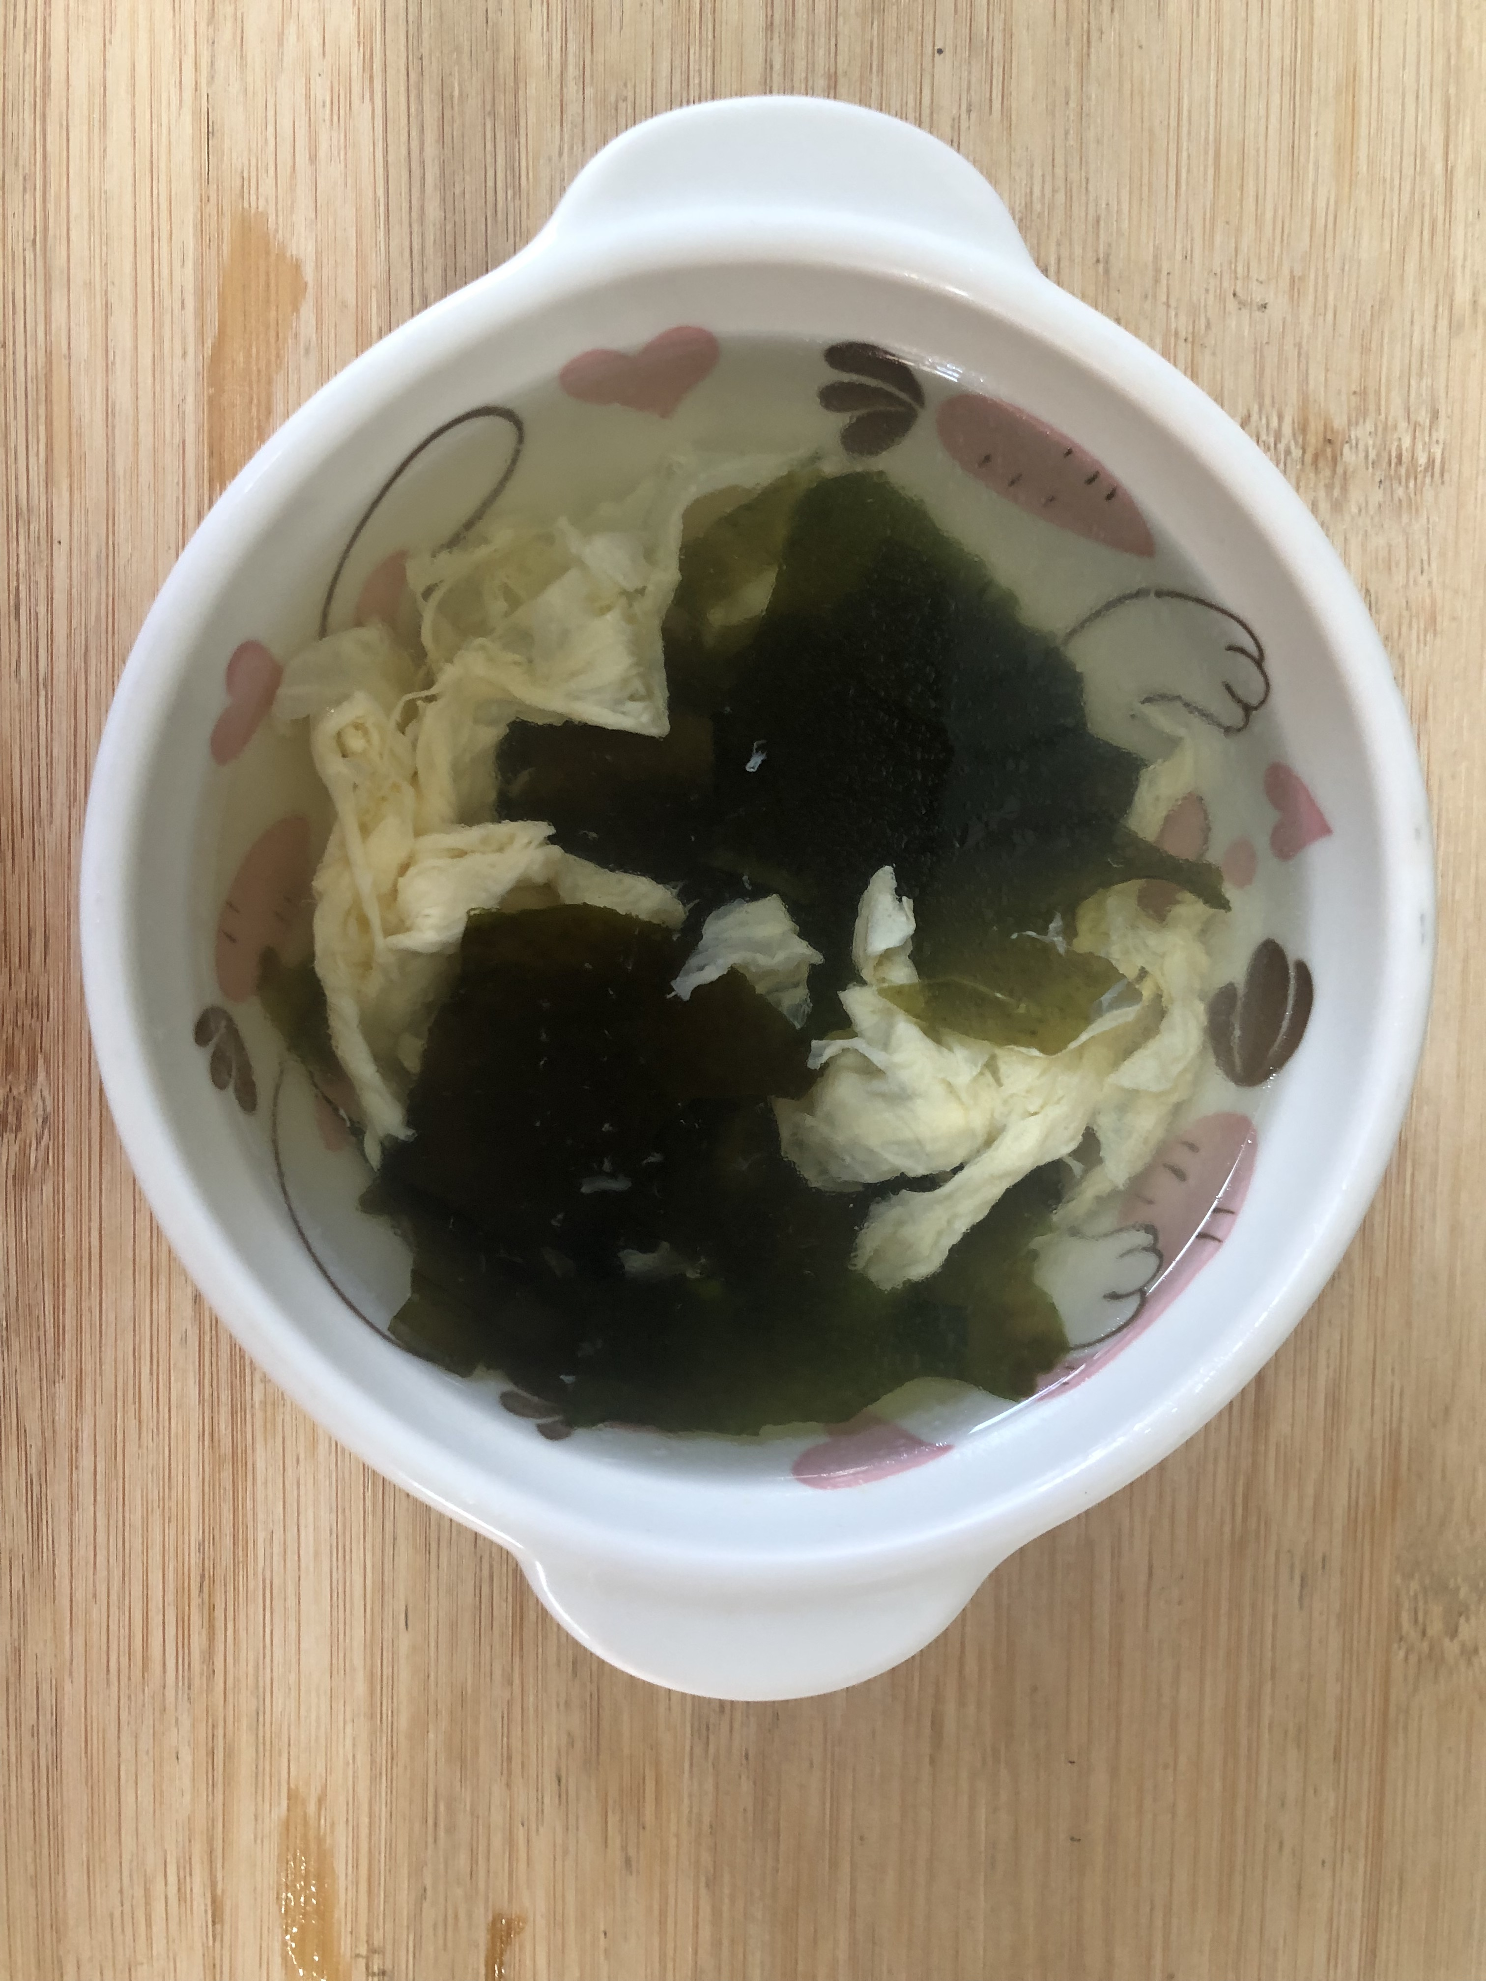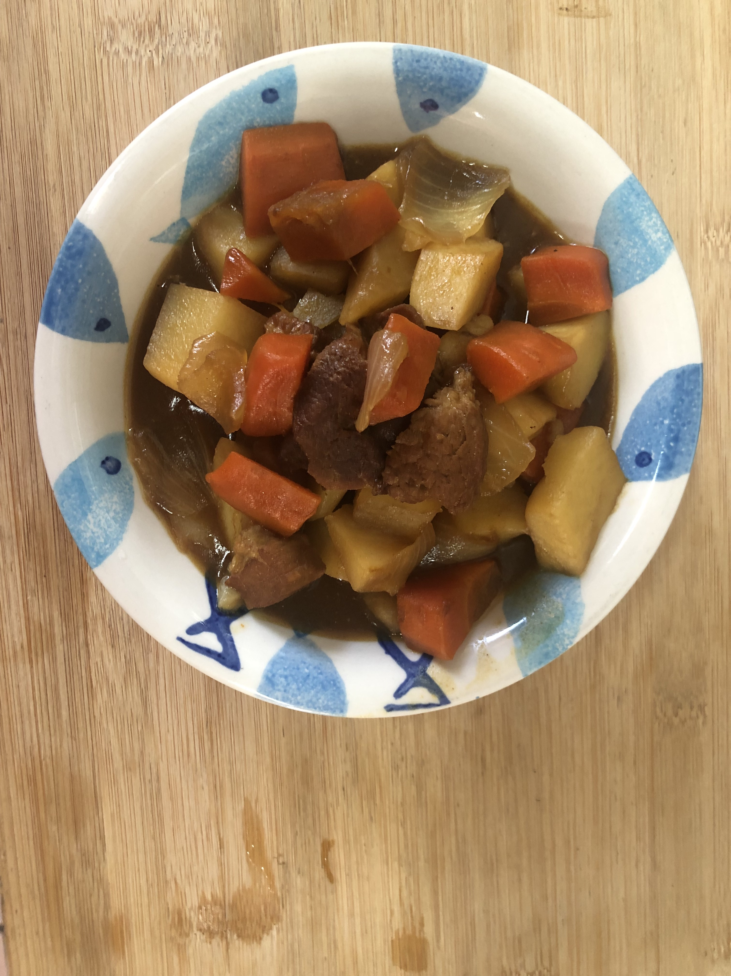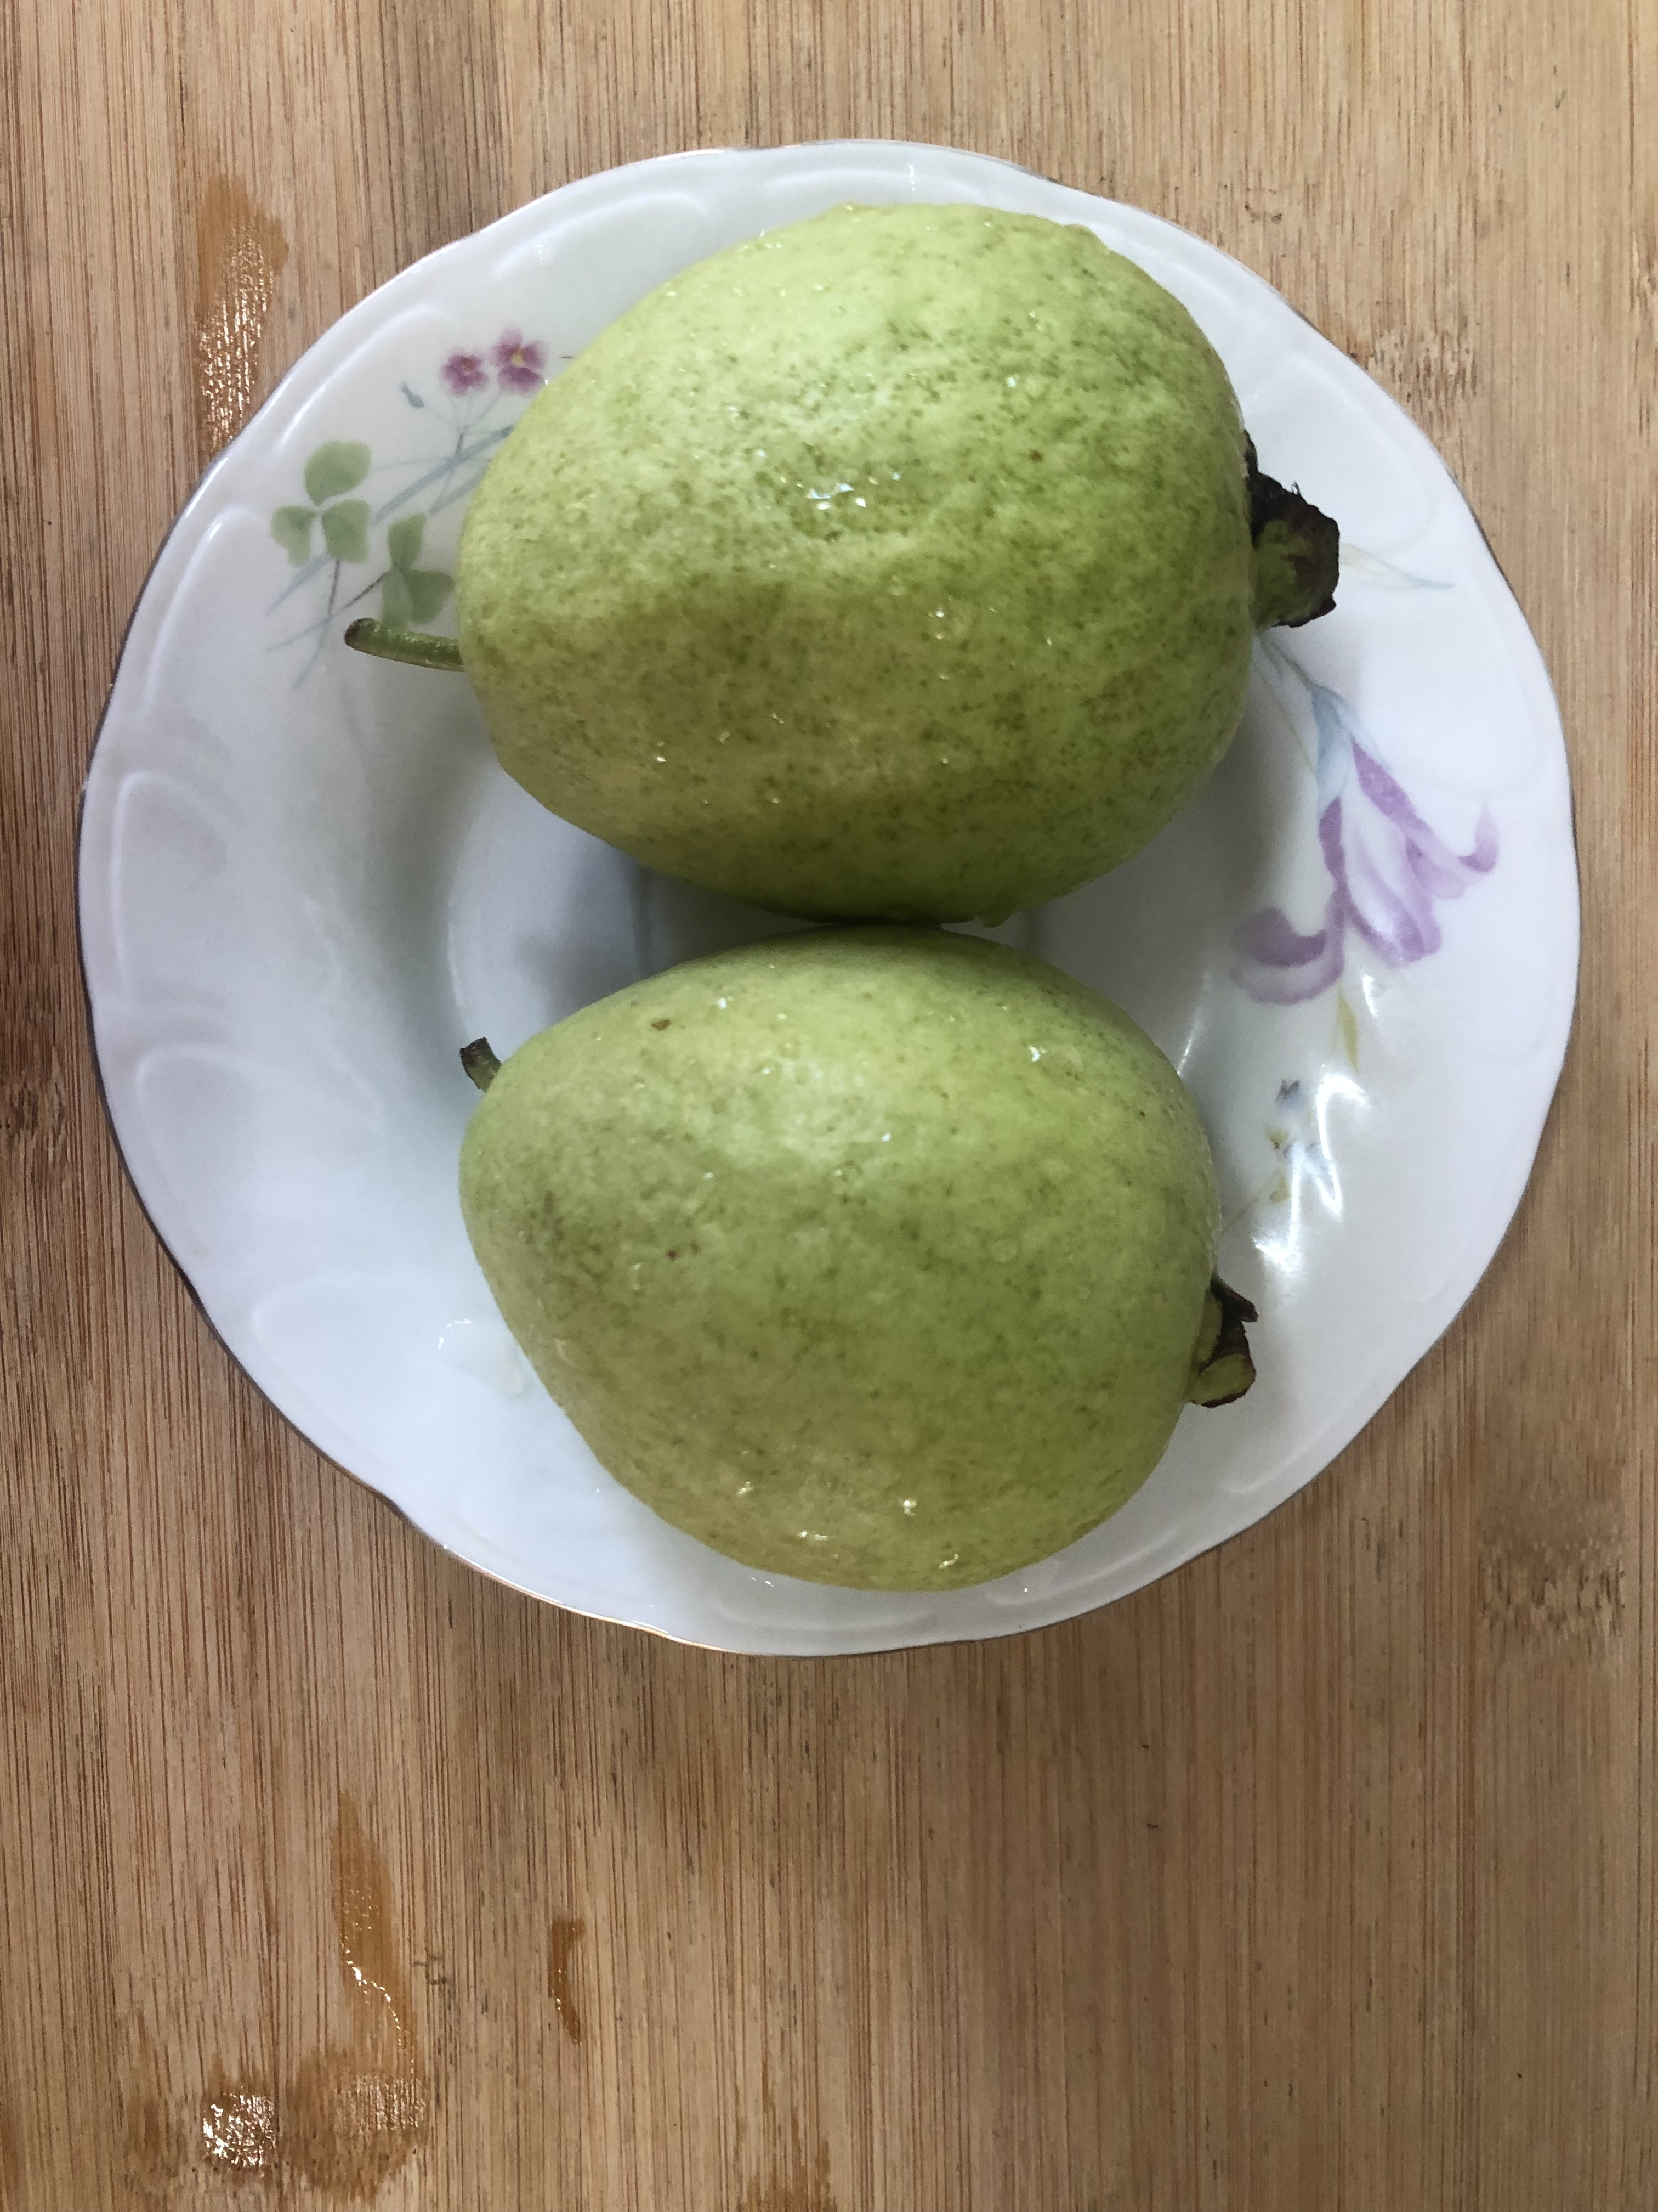
午餐(蘋果咖哩飯、吻仔蔬菜湯、水果)

